下载电子证书流程如下（建议使用谷歌浏览器或360极速浏览器）：

第一步：登录智慧中小企业服务平台（网址：[https://szsme.zxqyj.sz.gov.cn/zhzxqyj/home/#/wit-home-page/wit-home，账号密码与广东省政务服务网企业法人或经办人登录账号密码一致）](https://szsme.zxqyj.sz.gov.cn/zhzxqyj/home/#/wit-home-page/wit-home，账号密码与广东省政务服务网登录账号密码一致）)；

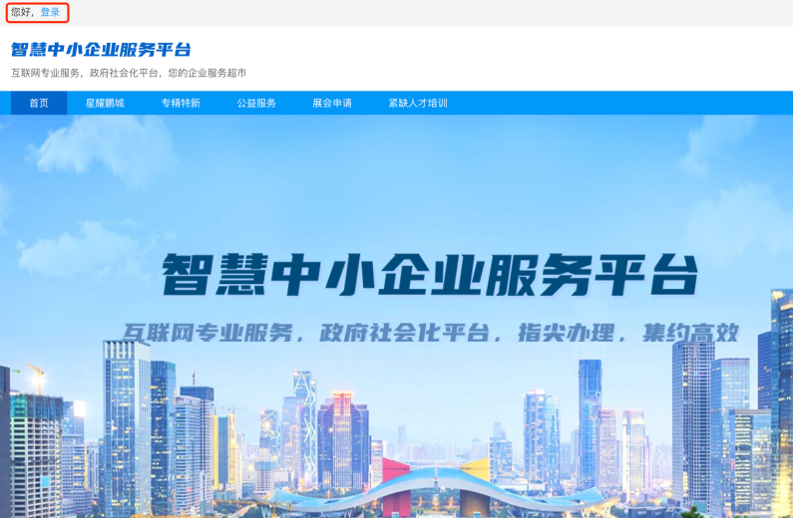

第二步：选择“专精特新”栏目菜单；



第三步：点击“企业证书下载”即可。

